РОССИЙСКАЯ ФЕДЕРАЦИЯ
ЗАО «ЛИДЕР»

ПОДОГРЕВАТЕЛЬ ЖИДКОСТНЫЙ ЭЛЕКТРИЧЕСКИЙ
С ЦИРКУЛЯЦИОННЫМ НАСОСОМ

«СЕВЕРС +»

тип: Н-1201

Руководство по эксплуатации и монтажу
РЭ ПН-15-2014

1 ОБЩИЕ УКАЗАНИЯ

1.1 Настоящий документ содержит разделы технического описания, рекомендаций по монтажу, паспорта и распространяется на подогреватель жидкостный электрический «СЕВЕРС +» тип: Н-1201, именуемый в дальнейшем «подогреватель».
1.2 Подогреватель предназначен для предпускового подогрева в холодное время года двигателей внутреннего сгорания транспортных средств и агрегатов, имеющих жидкостную систему охлаждения, в которой используется охлаждающая жидкость (ОЖ).

2 ТЕХНИЧЕСКИЕ ДАННЫЕ

2.1 Технические характеристики приведены в таблице 1.

Таблица 1
Наименование показателя | Значение
Род тока  Номинальное напряжение, В  Потребляемая мощность типа подогревателя, кВт,  Температура срабатывания (отключения) терморегулятора (контроль по выходному патрубку), ºС  Температура возврата (включения) терморегулятора, ºС  Температура срабатывания (отключения) аварийного  термовыключателя без самовозврата, ºС  Давление в системе, МПа  Класс защиты от поражения электрическим током  Степень защиты по ГОСТ 14254-96  Масса, кг  Длина шнура питания, м  Климатическое исполнение У1 по ГОСТ 15150-69 | переменный с частотой 50 Гц  220  2,0  80, не более  50, не менее  140  0,02, не менее  I  IP34  1, не более  1,5  от минус 45 ºС

3 КОМПЛЕКТ ПОСТАВКИ

3.1 Комплект поставки соответствует перечню, приведенному в таблице 2.

Таблица 2
№  п.п. | Наименование | Количество,  шт. | Примечание
1 | 2 | 3 | 4
1  2  3  4  5  6  7  8  9  10  11  12  13  14  15  16  17  18  19  20  21  22  23 | Подогреватель  Кронштейн 1023  Шпилька 9213  Втулка 9312  Втулка 9322 (9321)  Пружина 9423  Переходник 9912  Переходник 9922  Болт М10х25  Гайка М5  Гайка М10  Шайба 5  Шайба 10  Шайба пружинная 5  Шайба пружинная 10  Хомут S16-27  Хомут S20-32  Рукав (шланг) D14  Рукав (шланг) D18  Труба гофрированная ТГППС-Р-26,0  Ремешок крепежный ISS 200х4,8  Руководство по эксплуатации и монтажу  РЭ ПН-15-2014  Коробка | 1  1  2  2  2  2  2  2  1  4  1  4  1  4  1  4  4  1  1  1  3  1  1 | М5х85  L=28 мм  L=10 мм  13х150  17х14  21х14  L=1000 мм  L=200 мм  L=200 мм  L=200 мм

4 ТРЕБОВАНИЯ ПО ТЕХНИКЕ БЕЗОПАСНОСТИ

4.1 В процессе эксплуатации ЗАПРЕЩАЕТСЯ: 
- включать подогреватель в сеть напряжением более 250 В;
- оставлять работающий подогреватель без надзора при этом в питающей сети должны быть устройство защитного отключения (УЗО) и автоматический выключатель с током защиты 16 А.
- подключать подогреватель при парковке автомобиля у подъездов жилых домов, зданий, к временно проложенному кабелю;
- включать в сеть подогреватель при снятой крышке;
- пользоваться неисправными розетками, проводами с поврежденной изоляцией.
- включать подогреватель в сеть без ОЖ в системе охлаждения двигателя (для обеспечения нормальной и продолжительной работы подогревателя необходимо следить за исправностью системы охлаждения двигателя и поддерживать необходимый уровень ОЖ);
- заводить двигатель при работающем подогревателе.
4.2 При выборе электропроводки и способе прокладки кабеля должны учитываться требования пожаро-электробезопасности. Подводку к розетке осуществлять проводами, шнурами с резиновой или поливинилхлоридной изоляцией: для медных жил сечение не менее 1,5 мм ²; алюминиевых – не менее 2,5 мм ².
4.3 Присоединение розетки с заземлением к сети должно производиться электриком в соответствии с «Правилами устройства электроустановок» (ПУЭ).
4.4 Подключение подогревателя (как прибора класса защиты I) осуществлять только к 3-х проводной однофазной питающей сети (см. схему рисунок 1).

1 – корпус  2 – термовыключатель  3 – терморегулятор  4 – ТЭН  5 – электродвигатель  6 – провод  7 – вилка  8 – розетка  Рисунок 1 | 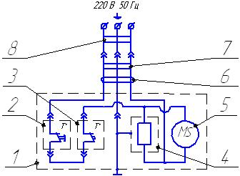
ВНИМАНИЕ! Предприятие-изготовитель придерживается политики непрерывного развития и оставляет за собой право вносить изменения и дополнения, касающиеся данной продукции.

5 УСТРОЙСТВО И ПРИНЦИП РАБОТЫ
5.1 Устройство подогревателя представлено на рисунке 2.

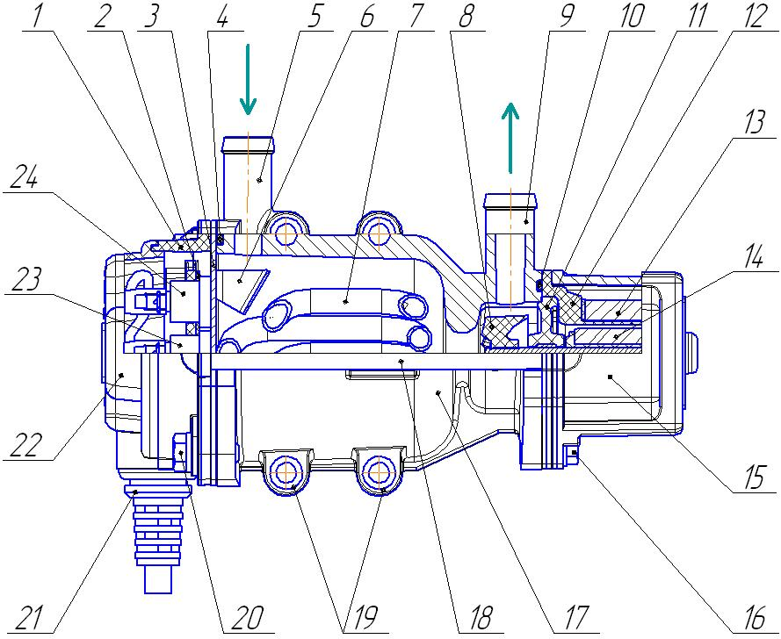

1 – фланец прижимной; 2 – прокладка; 3 – фланец ТЭН; 4 – уплотнительное кольцо (070-075-30);
5 – входной патрубок; 6 – отбойник; 7 – ТЭН; 8 – крыльчатка; 9 – выходной патрубок; 10 – уплотнительное кольцо (040-044-25); 11 – пластина прижимная; 12 – основание электродвигателя; 13 – обмотка статора; 14 – магнит ротора; 15 – корпус электродвигателя; 16 – болт М5; 17 – корпус подогревателя; 18 – защитная трубка; 19 – крепежные бобышки; 20 – болт М6; 21 – шнур питания; 22 – крышка; 23 – термовыключатель; 24 – терморегулятор.

Рисунок 2
5.2 Подогреватель работает следующим образом:
- при подключении подогревателя к питающей сети переменного тока 220 В через шнур питания 21, на электронагревательный элемент (ТЭН) 7 и обмотку статора 13 электродвигателя через замкнутые контакты терморегулятора 24 и аварийного термовыключателя без самовозврата 23 подается напряжение, в результате чего происходит нагрев ОЖ внутри корпуса подогревателя 17 и начинает вращаться магнит ротора 14 с крыльчаткой 8, осуществляя циркуляцию ОЖ;
- в результате устанавливается направленная принудительная циркуляция ОЖ через входной патрубок 5 и выходной патрубок 9 подогревателя, которые соединяются шлангами с жидкостной системой охлаждения двигателя и происходит равномерный и быстрый прогрев;
- терморегулятор 24, имеющий тепловой контакт с фланцем ТЭН 3, осуществляет контроль температуры входящей жидкости через входной патрубок 5 и направленной отбойником 6, предотвращает перегрев подогревателя, за счет размыкания контактов, при этом ТЭН 7 и статорная обмотка 13 отключаются, магнит ротора 14 останавливается и циркуляция ОЖ прекращается;
- при снижении температуры терморегулятора 24 его контакты переходят в замкнутое состояние, и происходит следующий цикл подогрева и циркуляции ОЖ;
- подогреватель оснащен аварийным термовыключателем без самовозврата 23, имеющим также тепловой контакт с фланцем ТЭН 3, в месте, где происходит касание одного витка ТЭН 7 внутри корпуса подогревателя 17, предназначен для отключения подогревателя от сети при ненормальной работе (отказ терморегулятора, полное или частичное отсутствие ОЖ), подключен последовательно с терморегулятором 24.

6 ОБЩИЕ РЕКОМЕНДАЦИИ ПО МОНТАЖУ ПОДОГРЕВАТЕЛЯ

ВНИМАНИЕ! Перед монтажом подогревателя, внимательно изучите данное руководство. При возникновении затруднений при самостоятельном монтаже, обратитесь в предприятие, производящее монтаж, сервисное и гарантийное обслуживание подогревателей.

ВНИМАНИЕ! Проверка работоспособности подогревателя без подключения к системе охлаждения автомобиля строго запрещена.

6.1 Местом установки подогревателя является моторный отсек (желательно установить на кузов автомобиля).
6.2 В состав комплекта входят детали и материалы, позволяющие произвести монтаж подогревателя на автомобиле по схеме, представленной на рис. 3, 4. Подключение подогревателя к контуру циркуляции ОЖ производится через шланг подачи ОЖ от двигателя к радиатору отопителя салона независимо от расположения термостата.

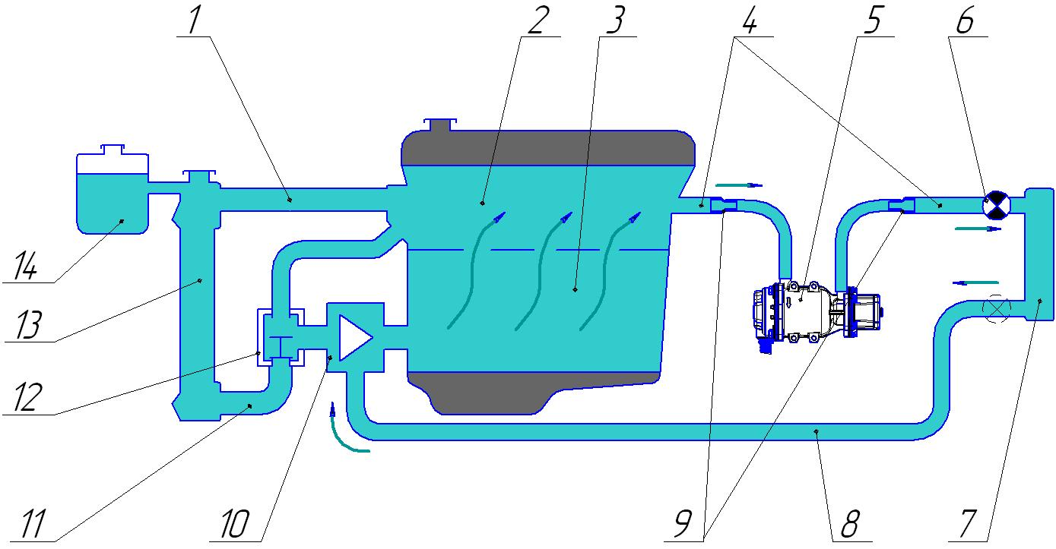

Рисунок 3
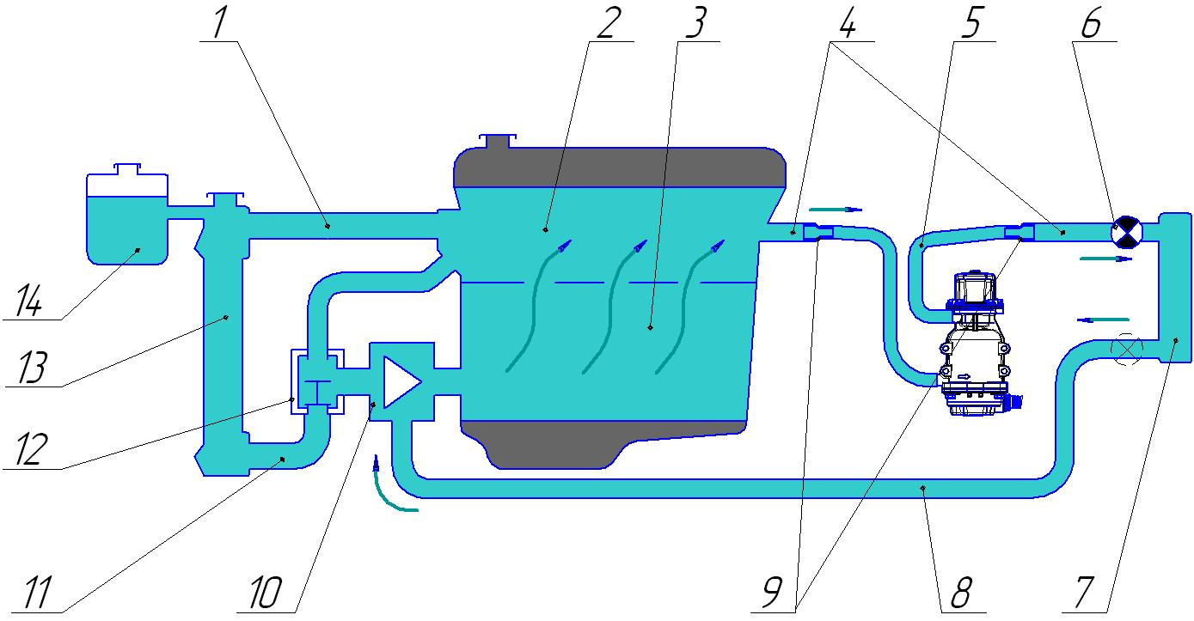
Рисунок 4
1 – верхний шланг радиатора; 2 – ГБЦ (головка блока цилиндров); 3 – БЦ (блок цилиндров);
4 – подводящий шланг отопителя салона; 5 – подогреватель; 6 – кран отопителя салона;
7 – радиатор отопителя салона; 8 – отводящий шланг отопителя салона; 9 – переходники;
10 – насос; 11 – нижний шланг радиатора; 12 – термостат; 13 – радиатор; 14 – расширительный бачок.

6.3 Подогреватель должен быть установлен в горизонтальном положении (рис. 3) или в вертикальном положении (насос вверху, рис. 4).

6.4 Подогреватель может крепиться с любой стороны на кронштейне через втулки. Место размещения подогревателя в моторном отсеке выбирается самостоятельно, исходя из доступности шлангов. Подогреватель устанавливается ниже минимального уровня ОЖ (по расширительному бачку), чтобы освобождение системы охлаждения от завоздушивания происходило автоматически.
6.5 Гибку кронштейна (в случае необходимости) производить по месту, предварительно произведя макетирование, используя заменитель кронштейна из плотного картона.
6.6 Кронштейн к элементам автомобиля (кузов, рама) крепится через отверстие диаметром 12.5 мм болтом М10х25.
6.7 Слить ОЖ из системы охлаждения и соединить подогреватель с двигателем при помощи шлангов и переходников. Для шлангов с проходным отверстием (16-18) мм использовать переходники 17х14, а для шлангов с проходным отверстием (20-22) мм – переходники 21х14. Соединения зафиксировать хомутами.
6.8 Соединительные шланги следует расположить с равномерным подъемом от подогревателя, а при резких перегибах для предотвращения перелома внутрь необходимо вставить пружину. В случае касания шлангов выступающих деталей автомобиля, в месте касания установить муфту из гофрированной трубы и зафиксировать крепежным ремешком.
6.9 Сетевой провод следует проложить в моторном отсеке и зафиксировать ремешками для обеспечения его сохранности от механических повреждений, а также исключения возможного контакта с подвижными и нагревающимися частями двигателя.

7 ПОДГОТОВКА К РАБОТЕ

7.1 Заполнить систему охлаждения рекомендованной производителем автомобиля ОЖ (если автомобиль эксплуатировался более 2 лет заменить ОЖ).
7.2 Проверить соединения на наличие подтекания ОЖ, при наличии устранить.

ВНИМАНИЕ! Эксплуатацию подогревателя можно производить только после прогрева двигателя до рабочей температуры (термостат должен быть открыт) и проверки эффективности работы отопителя салона. Это необходимо сделать для устранения воздушных пробок в системе охлаждения. Данная операция производится только один раз после установки подогревателя.
Запрещается при низких температурах окружающей среды перегибать провод с радиусом изгиба менее 30 мм.

8 ПОРЯДОК РАБОТЫ

ВНИМАНИЕ! В целях обеспечения пожаро-электробезопасности перед включением подогревателя в сеть убедитесь в целостности шнура питания. При повреждении шнура питания его замену должен проводить изготовитель, или сервисная служба, или аналогичный квалифицированный персонал

8.1 Перед включением подогревателя необходимо в обязательном порядке проверить состояние крана отопителя салона. Кран должен быть открыт.
8.2 Проверка работоспособности подогревателя осуществляется на остывшем двигателе. Включить подогреватель в сеть 220 В (будет слышен шум работающего электродвигателя насоса). Через 15-20 минут проверить шланги, шланги на входе и выходе подогревателя должны быть теплыми. Если шланги имеют большую разницу в температурах, либо подогреватель часто выключается, значит необходимо проверить циркуляцию ОЖ и устранить все паро-воздушные пробки из системы.
8.3 Время подготовки (прогрева) двигателя к запуску около 30 минут, но оно может зависеть:
- от окружающей температуры;
- от условий хранения автомобиля (открытая стоянка, гараж);
- от напряжения сети.

ВНИМАНИЕ! При температурах окружающего воздуха ниже минус 20 ºС возможно снижение эффективности работы отопителя салона.

ВНИМАНИЕ! Перед запуском двигателя необходимо обязательно отключить подогреватель от сети.

9 ТЕХНИЧЕСКОЕ ОБСЛУЖИВАНИЕ

Внимание! Во избежание электротравм подогреватель должен быть отключен от источника питания перед выполнением любых осмотров или обслуживаний.

9.1 Периодически необходимо производить контроль всех шлангов, на определение течи, которая может возникнуть вследствие их старения под действием повышенной температуры, затяжки хомутов, коррозии, агрессивных жидкостей двигателя. При необходимости подтянуть хомуты или заменить поврежденные шланги.
9.2 Необходимо следить за уровнем и качеством ОЖ в системе, при необходимости долить или заменить жидкость, предварительно промыв систему охлаждения и подогреватель.

10 ТРАНСПОРТИРОВАНИЕ И ХРАНЕНИЕ

10.1 Транспортирование подогревателей производится любым видом транспорта, при защите изделий от атмосферных осадков и механических повреждений, по условиям и правилам, действующим на транспорте соответствующего вида.
10.2 Условия транспортировки в части воздействия механических факторов по группе «С» ГОСТ 23216-78.
10.3 Условия транспортирования в части воздействия климатических факторов по группе 5 (ОЖ 4) ГОСТ 15150-69.
10.4 Условия хранения подогревателей по группе 1 (Л) ГОСТ 15150-69.

11 ВОЗМОЖНЫЕ НЕИСПРАВНОСТИ И СПОСОБЫ ИХ УСТРАНЕНИЯ

11.1 Перечень неисправностей и способов их устранения, приведен в таблице 3.

Таблица 3
Вид неисправности | Причина неисправности | Способ устранения
1. Подогреватель не работает:  – не нагревается;  – насос не работает | 1. Неисправность в электрической проводке или электрическом удлинителе (если удлинитель используется). | 1. Устранить неисправность в электрической проводке, обратившись к специалисту или заменить электрический удлинитель, если он неисправен.
 | 2. Неисправность в электрической цепи подогревателя. | 2. * Обратиться к обслуживающей организации, производящей сервисное обслуживание и ремонт или к предприятию-изготовителю.
2. Подогреватель не работает:  – не нагревается;  – насос работает | 1. Неисправен ТЭН (обрыв спирали). | 1. Проверить сопротивление спирали на сетевой вилке тестером (должно быть около 24 Ом).  Обратиться к (см. *).
3. Подогреватель не работает:  – нагревается;  – насос не работает | 1. Значительное загрязнение насосной части (электродвигатель исправен, ротор заторможен). | 1. Промыть подогреватель.  При необходимости обратиться к (см. *).
 | 2. Неисправен электродвигатель (обрыв в статорной обмотке). | 2. Обратиться к (см. *).
4. Подогреватель работает кратковременно:  – нагревается;  – насос работает | 1. Закрыт кран отопителя салона. | 1. Открыть кран.
 | 2. Неправильный монтаж. | 2. Произвести монтаж согласно инструкции.
 | 3. Паро-воздушные пробки в шлангах. | 3. Устранить наличие паро-воздушных пробок.
 | 4. Перегибы шлангов. | 4. Устранить перегибы шлангов.
 | 5. Загрязнение системы охлаждения двигателя. | 5. Промыть систему охлаждения и подогреватель.

12 СВИДЕТЕЛЬСТВО О ПРИЕМКЕ, ПРОДАЖЕ И МОНТАЖЕ

Подогреватель соответствует ТУ 3468-006-04857720-2014 и признан годным к эксплуатации.
Дата выпуска _________________ Приемка _______________ Упаковщик __№ 123_

Продан _____________________________________________________________________
наименование предприятия торговли

Дата продажи _______________________________ Подпись _________________ М.П.

Подпись владельца __________________________

Подогреватель установлен _____________________________________________________
наименование предприятия, произведшего монтаж

Дата монтажа _______________________________ Подпись _________________ М.П.

Особые отметки ______________________________________________________________

13 ГАРАНТИЙНЫЕ ОБЯЗАТЕЛЬСТВА

13.1 Предприятие-изготовитель гарантирует соответствие каждого подогревателя техническим условиям при условии соблюдения потребителем руководства по эксплуатации.
13.2 Гарантийный срок хранения в заводской упаковке – 24 месяца со дня изготовления.
Гарантийный срок хранения – это период, в течение которого товар должен быть продан через розничную торговую сеть. При его превышении, уменьшается гарантийный срок эксплуатации.
13.3 Гарантийный срок эксплуатации соответствует среднему сроку службы до капитального ремонта и устанавливается 24 месяца со дня ввода в эксплуатацию (продажи), или со дня изготовления, при отсутствии даты продажи.
Потребитель в течение гарантийного срока имеет право на бесплатный гарантийный ремонт при выявлении несоответствия изделия требованиям ТУ и эксплуатационной документации.
После истечения срока службы для обеспечения условия безопасности необходимо изделие подвергнуть проверке на соответствие требованиям ТУ (за счет потребителя) в обслуживающей организации, производящей сервисное обслуживание и ремонт, с определением возможности дальнейшей эксплуатации и последующей ежегодной проверкой.
13.4 Предприятие-изготовитель не несет ответственности в течение гарантийного срока в случаях:
- небрежного транспортирования и хранения (механические повреждения);
- неправильной эксплуатации;
- неправильного монтажа (образование паро-воздушных пробок, отсутствие циркуляции ОЖ);
- неисправности, вызванной загрязнением системы охлаждения (отказ подогревателя по причине загрязнения и ухудшенной теплоотдачи);

Внимание!!! Наличие черных участков на поверхности ТЭН свидетельствует о работе подогревателя без жидкости или недостаточном ее количестве. Это характеризуется как «ненормальная работа» в результате чего может произойти срабатывание (отключение) термовыключателя, что является грубейшим нарушением правил установки и эксплуатации, и такой подогреватель замене не подлежит.

- доработки подогревателя (изменение конструкции).
13.5 Подогреватель имеет сертификат соответствия.

ВНИМАНИЕ! По всем интересующим вопросам, связанным с электроподогревом транспортных средств, Вы можете обратиться к предприятию-изготовителю:

ЗАО «ЛИДЕР»
Адрес: 625002, г. Тюмень, ул. Циолковского, 1
Тел./ Факс: (3452) 68-09-05, 68-09-06, 68-09-07, 68-09-08
Сайт: www.podogrev.com

